ВНИМАНИЕ! НОДУЛЯРНЫЙ ДЕРМАТИТ!
ОПАСНОЕ ВИРУСНОЕ ЗАБОЛЕВАНИЕ КРУПНОГО РОГАТОГО СКОТА.
УГРОЗА ЭКОНОМИЧЕСКОГО УЩЕРБА
СЕЛЬСКОХОЗЯЙСТВЕННЫМ ПРЕДПРИЯТИЯМ ЛЕНИНГРАДСКОЙ ОБЛАСТИ

Нодулярный дерматит (кожная бугорчатка) относится к особо опасным вирусным инфекциям КРС, восприимчивы также овцы и козы. По всему телу животного образуются кожные узлы (бугорки), число которых достигает нескольких сотен. По краям бугорков кожа отделяется, а в центре ткань некротизируется. Через 1-3 недели после появления бугорка некротизированные ткани отпадают. Больные животные быстро худеют, температура повышается до 40,8°С.
У коров поражается вымя и прекращаются удои. Болезнь осложняется поражением суставов, лёгких и других органов.
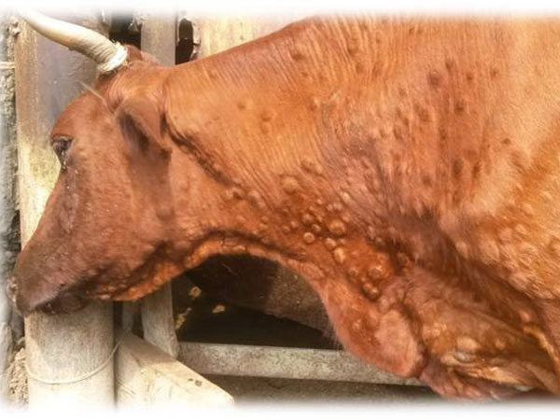
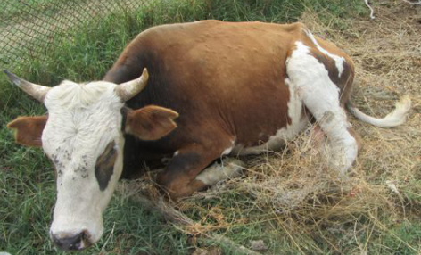
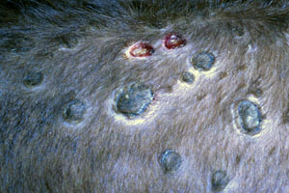
Специфическое лечение не разработано!

● Болезнь имеет тенденцию к стремитель-ному распространению.

● Передаётся в основном насекомыми, в т.ч. кровососущими (клещи, комары, мухи).

С ЦЕЛЬЮ НЕДОПУЩЕНИЯ ЗАНОСА ВОЗБУДИТЕЛЯ НА ТЕРРИТОРИЮ ЛЕНИНГРАДСКОЙ ОБЛАСТИ
Весь крупный рогатый скот должен подвергаться периодической обработке репеллентами для отпугивания переносчиков.

ЗАПРЕЩАЕТСЯ!
Приобретение и перемещение сельскохозяйственных животных, продукции животного происхождения и кормов
без ветеринарно-сопроводительных документов и
согласования с Управлением ветеринарии Ленинградской области.
При обнаружении фактов незаконного перемещения животных! При падеже и обнаружении отходов убоя животных!

СООБЩАЙТЕ НА РАЙОННУЮ СТАНЦИЮ ПО БОРЬБЕ С БОЛЕЗНЯМИ ЖИВОТНЫХ
На телефон горячей линии: 8 996 784 89 12
Благодарим за понимание и сотрудничество!
ГОСУДАРСТВЕННАЯ ВЕТЕРИНАРНАЯ СЛУЖБА ЛЕНИНГРАДСКОЙ ОБЛАСТИ

